Milí šesťáci, tady máte zápis z dnešní online hodiny.
11.
Výživa buňky

Jak pronikají látky do buňky?
- Malé molekuly (voda, oxid uhličitý, kyslík) → prochází membránou volně.
- Velké molekuly → vstup pomocí přenašeče (speciální bílkoviny).
- Veliké skupiny molekul → vstup pomocí fagocytózy.
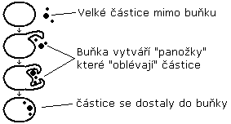

Živočišná buňka → není schopna fotosyntézy
→ heterotrofní (= vyživuje se z jiných, větších zdrojů)
→ konzument

Rostlinná buňka → autotrofní (fotosyntéza = vytváří si org. látky sama)
→ producent
Mějte se hezky!

